Onderwerp langlopende taak

Mijn onderwerp zal gaan over hip-hip. De Vlaamse hip-hop scene om precies te zijn. Ik had het idee om een site te ontwikkelen die een paar van de grotere Belgische rappers bespreekt waar je hun beter kan leren kennen en ook hun meest geluisterde nummers/albums kan terug vinden. Soort van een Wikipedia van de Belgische rap scene.

Natuurlijk beginnen we met een openingspagina (home page).hierin stel ik mezelf kort voor en ook hoe ik op dit idee ben gekomen. En de andere pagina’s worden kort besproken.

Dit zijn de soorten pagina’s die ik ga gebruiken:

* Homepagina
* Artiestenlijst
* Onze keuzes
* Feedback

Hier onder zal ik de puntjes kort bespreken + inhoud:

Homepagina:

op deze pagina kan je meer info vinden over de maker (ikzelf dus) en kan je ook lezen hoe hij op dit idee is gekomen.

Inhoud:

Hallo ik ben Jeff De Ridder en ik ben 19 jaar. Ik luister al heel lang Belgische hip hop en de liefde hiervoor wil ik graag met jullie delen. Ik vind persoonlijk dat er nog veel te weinig mensen luisteren naar Belgische hip hop vooral omdat ze er het bestaan niet van weten en de focus wordt vooral gelegd op Nederlandse/Engelse hip hop. En daar wil ik verandering in brengen.

Daarom heb ik deze site ontwikkeld om Belgische hip hop meer tot bij de mensen te brengen. Omdat dit zeer underrated is.

Op deze site vind u de 5 bekendste rappers. Deze worden kort besproken en zo kan je ze ook beter leren kennen en ook kennis maken met hun nummers.

Ook vind u een pagina met een zelfgemaakte playlist waarin de besproken artiesten staan en nog veel meer. Zo leer je ook ineens de kleinere artiesten kennen.

En natuurlijk kan je ook wat feedback achterlaten voor wat er beter kan of als je problemen ondervind bij het gebruik van de site.

(De foto voor deze pagina komt nog. Want ik ga binnenkort naar een optreden van 1 van deze artiesten en wil graag deze foto gebruiken.)

Ook zal ik gebruik maken van sneltoetsen om mij te volgen op sociale media. Hiervoor ga ik gebruik maken van icoontjes. Hier een voorbeeld:

Artiestenlijst:

Hier kan je kiezen tussen de iets bekendere artiesten. Je klikt bijvoorbeeld op 1 van de artiesten en dan kom je uit op een pagina met meer info over de artiest en hun bekendste albums/nummers.

Hier onder zie je welke artiesten ik ga beschrijven:

Zwangere guy:

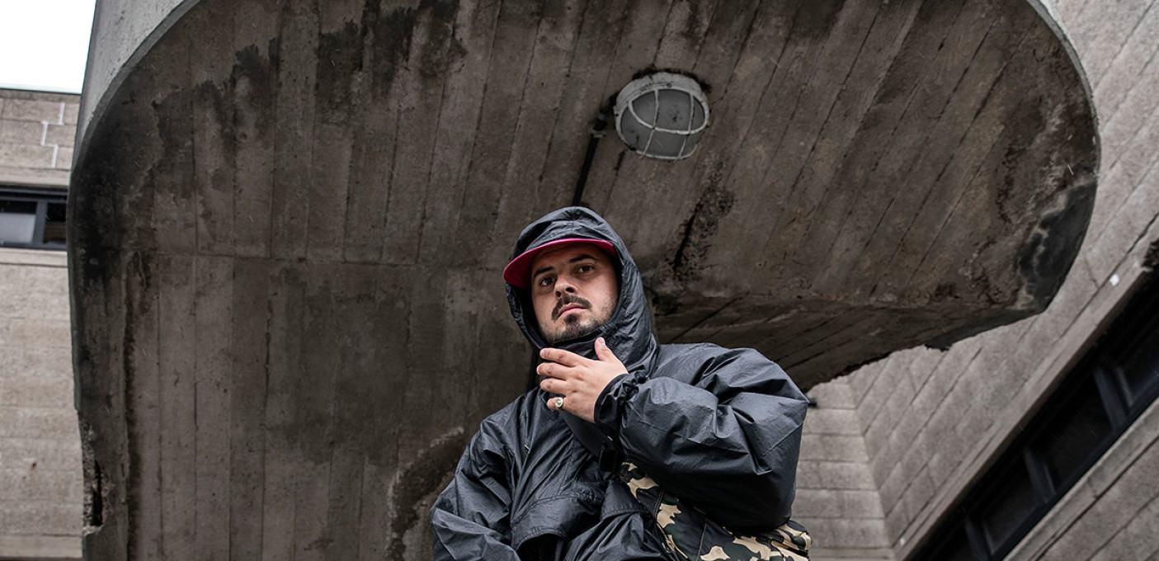

Zwangere Guy is de artiestennaam van Gorik van Oudheusden, een Belgische rapper en artiest. Hij is geboren op 16 november 1987 in Brussel, België. Zwangere Guy is deel van de Brusselse rapscene en heeft zich gevestigd als een invloedrijke en veelgeprezen artiest in België. Hier is wat algemene informatie over hem:

Muziekcarrière: Zwangere Guy begon zijn muzikale carrière als onderdeel van de Brusselse hiphopgroep STIKSTOF. De groep bracht in 2016 het album "Overlast" uit, dat veel lof kreeg. Later bracht hij zijn soloproject "Wie Is Guy?" uit in 2018, wat hem nog meer bekendheid opleverde. Dit album wordt vaak beschouwd als een mijlpaal in de Belgische hiphop.

Stijl en invloeden: Zwangere Guy staat bekend om zijn onconventionele rapstijl, die rauw en eerlijk is. Zijn teksten zijn vaak persoonlijk en behandelen onderwerpen als opgroeien in Brussel, identiteit en sociale kwesties. Zijn muziek combineert elementen van hiphop met invloeden uit verschillende muziekgenres.

Bekende nummers: Enkele van de bekendste nummers van Zwangere Guy zijn "Gorik Pt. 1" en "Doe Rustig." Deze nummers hebben bijgedragen aan zijn groeiende populariteit in de Belgische muziekscene. Deze nummers zijn het meest gestreamd op spotify.

En dit zijn zn bekendste albums:

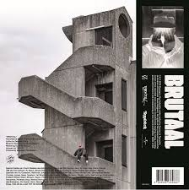

Maatschappelijke betrokkenheid: Zwangere Guy is niet alleen een muzikant, maar ook een stem voor sociale kwesties in België. Hij heeft zich uitgesproken over thema's als diversiteit, racisme en de uitdagingen waarmee jongeren in Brussel te maken hebben.

Prijzen en erkenning: Zwangere Guy heeft verschillende prijzen en erkenningen ontvangen voor zijn muzikale werk. Hij heeft bijvoorbeeld de Red Bull Elektropedia Award gewonnen en werd genomineerd voor de MIA's (Music Industry Awards) in België.

Zwangere Guy is een opmerkelijke figuur in de Belgische muziekwereld en heeft een sterke invloed gehad op de opkomst van de Belgische hiphopscene. Zijn oprechte en compromisloze benadering van muziek heeft hem veel lof opgeleverd en maakt hem tot een belangrijke stem in de hedendaagse Belgische muziek.

Freddie Konings:

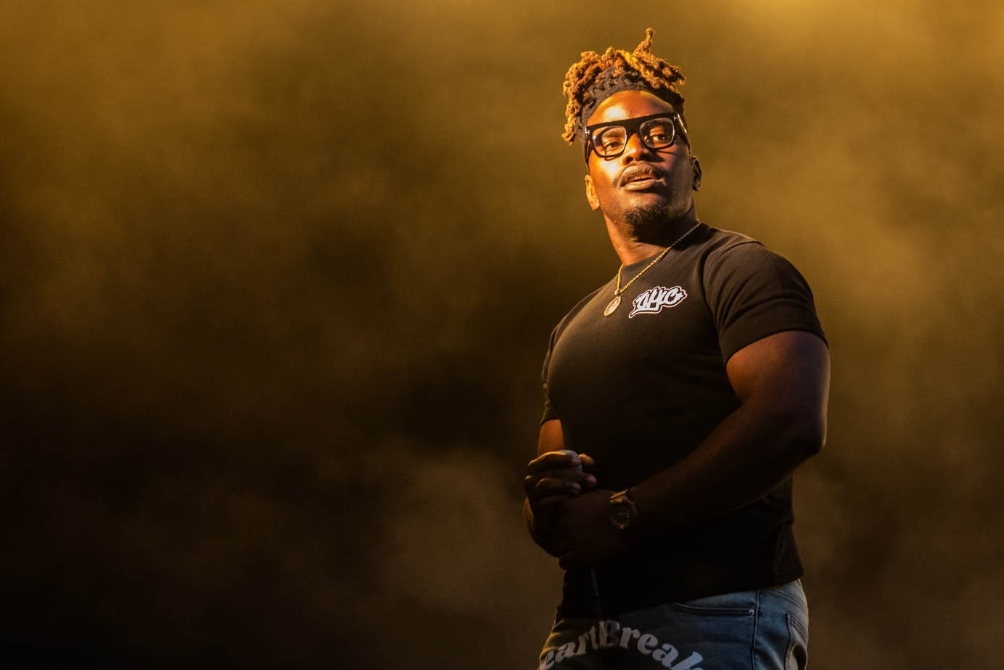

Frederick Ewunkem (1997), beter bekend als Freddie Konings, voorheen Freddie King, is een Belgische rapper.

Freddie Konings groeide op in Liberia. Zijn vader vluchtte tijdens de Liberiaanse burgeroorlog naar België en liet later zijn gezin overkomen.

Konings is in het verleden veroordeeld voor drugshandel en heeft hiervoor in de gevangenis gezeten. Tijdens en kort na zijn verblijf in de gevangenis bracht hij nieuwe muziek uit.

Hij publiceerde zijn eerste video op YouTube in 2016 en zijn eerste album in 2020. Zijn album Chossellonië 2 werd honderdduizenden keren gestreamd, net als verschillende van zijn hits. Ook bereikte hij met verschillende albums de Ultratop, zijn album Dudas (2021) bereikte de 7e plaats in de albumlijst.[5] Daarnaast werkte Freddie Konings samen met DIKKE en met Zwangere Guy. De hit 'Paris Hilton' van DIKKE feat. Freddie Konings werd miljoenen keren gestreamd op Spotify.

Hij rapt over onderwerpen als racisme, hosselen en geld. Zijn muziek is een mix van trap en drillrap.

Dit zijn zn meest gestreamde hits op spotify:

En dit zijn zn bekendste albums:

Stikstof:

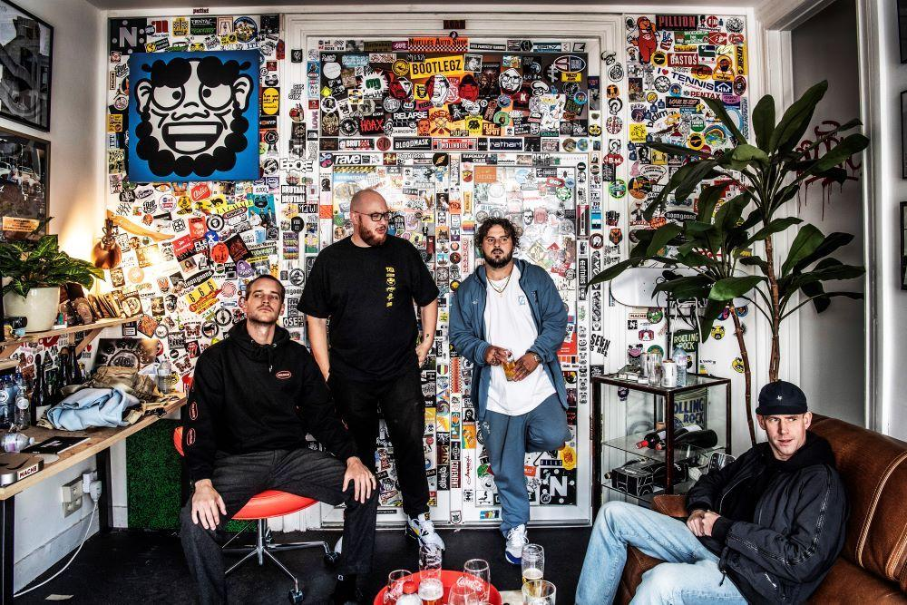

STIKSTOF is een Belgische hiphopgroep die in Brussel is gevestigd en een belangrijke rol heeft gespeeld in de opkomst en popularisering van Belgische hiphop. De groep bestaat uit verschillende leden, met Zwangere Guy als een van de meest prominente. Hier is meer informatie over STIKSTOF:

Leden: STIKSTOF bestaat uit een aantal leden, waaronder:

Zwangere Guy (echte naam: Gorik van Oudheusden): Zwangere Guy is de meest bekende en opvallende rapper van de groep. Hij heeft zowel als solo-artiest als met STIKSTOF veel succes behaald.

Jazz: Jazz is een andere rapper in de groep en heeft bijgedragen aan de muziek van STIKSTOF.

Astrofisiks: Astrofisiks is een van de producers in de groep en speelt een cruciale rol in het creëren van de muziek van STIKSTOF.

Muzikale stijl: STIKSTOF staat bekend om hun rauwe en ongepolijste rapstijl. Ze brengen muziek die vaak sterk geworteld is in de Brusselse straatcultuur en belicht onderwerpen als de stad, sociale kwesties en persoonlijke ervaringen

Albums: STIKSTOF bracht verschillende albums uit die aanzienlijke aandacht kregen binnen de Belgische hiphopscene. Een van hun meest opvallende projecten is "Overlast," dat in 2016 werd uitgebracht en veel lof oogstte.

Invloed en succes: STIKSTOF heeft een grote invloed gehad op de Belgische hiphopscene en heeft bijgedragen aan de groei en erkenning van Belgische hiphopartiesten in eigen land en daarbuiten.

Samenwerkingen: Naast hun individuele carrières als artiesten hebben de leden van STIKSTOF ook samengewerkt met andere prominente Belgische en internationale artiesten.

STIKSTOF blijft een invloedrijke groep in de Belgische hiphop en heeft bijgedragen aan de bloei van de scene in België. De groep heeft een unieke en herkenbare stijl en blijft geliefd bij fans van Belgische hiphopmuziek.

Hier zijn hun bekendste nummers volgens spotify:

En dit zijn hun bekendste albums:

Ramzi:

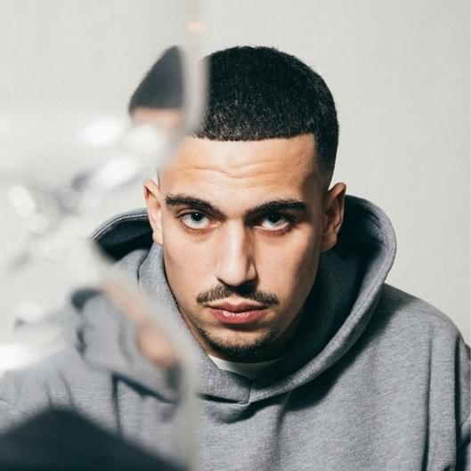

Ramzi, vandaag nog het best bewaarde geheim van de Antwerpse hiphop scene, is klaar om uit de schaduw van zijn internationale voorbeelden te treden – en de Vlaamse hiphop voor eens en voor altijd op de kaart te zetten, in binnen- en buitenland. Op 12 mei 2022 bracht hij zijn album ‘Langzaam Maar Zeker’ uit op TopNotch.

Er is niemand uit de Antwerpse scene ( en daarbuiten) die de 27 jarige rapper niet kent. Ramzi is een graag geziene artiest die vaak samenwerkingen aangaat met andere grote kleppers uit de scene zoals Zwangere Guy, DIKKE, Freddie Konings etc…. Zowel fans als artiesten kijken uit naar zijn album.

Veel hype en anticipatie dus, niet verwonderlijk nadat hij zich met tracks als “Hoelang Nog”, “Onbeschrijfelijk” en “Broertje Luister” in het verleden al onderscheidde als een storyteller pur sang, die met een flow en flair een beeld schetst van de realiteit van zijn leven op de Antwerpse straten en in de Antwerpse clubs. Met het album “Langzaam Maar Zeker” snijdt Ramzi verschillende topics aan; rechtvaardigheid, hard werken en niet opgeven. Op het album laat Ramzi zich ook van een emotionele kant zien en heeft hij het over het verlies van zijn vader.

Hiphop in de moedertaal verovert sinds kort over heel de Benelux de harten van de lokale jeugd, en daarmee ook de nationale charts. Met Ramzi krijgt de Vlaamse jeugd ook eindelijk

de kwaliteit die het verdient.

Zijn echte naam is (voorlopig) nog onbekend.

Hier wat van zin bekendste nummers volgens spotify:

Hier zijn bekendste album:

Dikke:

DIKKE is de artiestennaam van Mohamed Eddahbi Agounad (10 november 1997). Agounad is een Belgische rapartiest met een Imazighen-Marokkaanse achtergrond.

Agounad groeide op in Lummen en Maasmechelen als jongste broertje van vijf broers en zussen. Zowel zijn vader als grootvader waren mijnwerkers. Als kind kwam Agounad in aanraking met rapmuziek door cd’s die hij van broers vond. Vanaf het moment dat hij op latere leeftijd kennis nam van YouTube, luisterde hij met name naar Nederlandstalige rapmuziek. Naast het luisteren naar muziek, begon Agnouad op jonge leeftijd ook al met het schrijven van poëzie. Op zijn veertiende schreef hij zijn eerste nummer. Na een eerste rapnummer op YouTube te hebben geplaatst, postte hij rapvideo’s op Facebook. In deze amateurtracks rapte hij over jarennegentigbeats heen. Volgend op het eerste succes dat hij aldaar verwierf, stapte hij over naar Instagram. Dat alles deed hij onder de naam Moker, die hij na zijn initiële succes veranderde in Dikke.

Agounad maakte een tijd lang commerciële muziek om bij te verdienen. Daarna stuurde hij twee demo’s op naar Top Notch Belgium. Met succes: de platenmaatschappij bood hem een contract aan. Het debuutalbum dat hij bij het label uitbracht, 130 Kilo, kwam op nummer één binnen op de Belgische Ultratop. Het album kwam in 2021 uit en werd in datzelfde jaar gevolgd door een nieuw album genaamd Nooduitgang. Op de valreep van 2022 bracht DIKKE een derde album met de titel Beef Met Mezelf, uit.

Tot op het moment dat Agnouad voor optredens werd geboekt, werkte hij in kledingzaken om rond te kunnen komen. In 2022 rondde hij de opleiding Logistiek Management, gespecialiseerd in wegvervoer, af met onderscheiding.

Hier zijn zn bekendste tracks volgens spotify:

Dit zijn zn bekendste albums:

Onze keuzes:

op deze pagina vind u een playlist die ikzelf heb gemaakt met alleen maar Belgische rappers. (de artiesten die je op deze site vind en nog veel meer!)

(voor zowel de artiestenpagina als de onze keuzes pagina zal je worden doorverwezen naar spotify als je de volledige nummers wilt luisteren.)

Hier is een klein voorbeeld hoe ik dit ga aanpakken. Ik heb dit voorbeeld op een website gevonden en hopelijk kan ik dit ook verwezenlijken.

(dit voorbeeld wil ik waarschijnlijk ook gebruiken voor de bekendste nummers van de artiesten. Dan maak ik zelf een playlist en dan verwerk ik deze op de website.)

Feedback:

Op deze pagina kan je altijd feedback achterlaten wat beter kan. Dit zal er ongeveer zo uitzien:

(ik heb iets anders in gedachten maar een beter voorbeeld vond ik niet maar dan heb je al een idee waar ik naartoe wil)